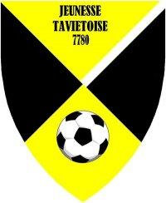
TOURNOI RAC LEUZE et JS TAVIERS
Les 30 Avril et 1,6,7,8 Mai 2022

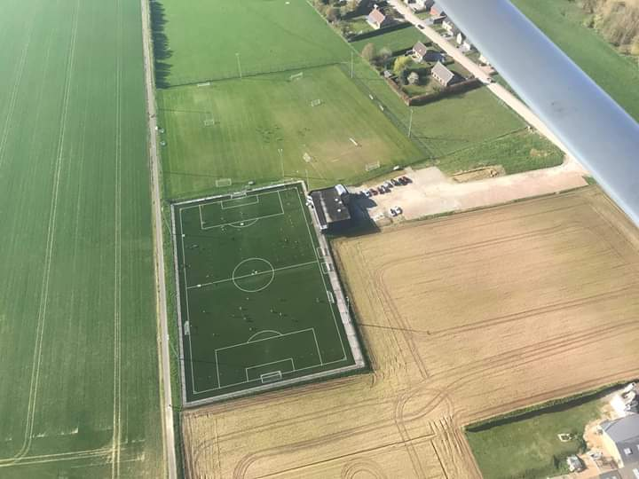
INVITATION

Nous avons le plaisir de vous inviter à notre tournoi 2022 organisé sur 2 week-ends :
le weekend du 30 avril au 01 mai 2022 et le week-end du 6 mai au 8 mai 2022 dans nos toutes nouvelles installations pour un meilleur confort.
Le site comporte 2 terrains herbeux et un splendide terrain synthétique.

Nouveauté : à partir de la catégorie U 10 jusqu’à la catégorie U 17, nous scinderons les équipes en fonction de leur niveau (régional, provincial, inter et élite)

Voici le programme de nos tournois

- Le samedi 30 avril dès 9h : U6 Festifoot
- Le samedi 30 avril dès 11h : U8
- Le samedi 30 avril dès 14h : U9
- Le dimanche 1 mai dès 9h : U10 et U11
- Le dimanche 1 mai dès 13h : U12 et U13
- Le vendredi 6 mai en soirée : U19
- Le samedi 7 mai dès 9h : U7
- Le samedi 7 mai dès 11h : U14
- Le samedi 7 mai dès 14h : U15
- Le dimanche 8 mai dès 9h : U16
- Le dimanche 8 mai dès 13h : U17

Nous mettrons tout en œuvre pour respecter ces horaires.
Le planning des différentes rencontres et le règlement vous parviendront au plus tard 10 jours avant le début du tournoi. Bien évidemment, une réciprocité sera donnée suivant les possibilités.
Nous vous demandons une réponse pour le 1 mars 2022 au plus tard.
D’avance, nous vous remercions pour l’intérêt porté à ce courrier et vous souhaitons une heureuse année sportive 2022 pleine de réussite pour votre club.

TOURNOI RAC LEUZE et JS TAVIERS
LES 30 avril et 1,6,7,8 mai 2022
Sur le site de « Semrée » 1 terrain synthétique et 2 terrains herbeux.
L’adresse du site est : Rue de la Terre Franche 111 à 5310 Leuze (Longchamps)

Inscription à envoyer avant le 1 mars 2022 par email rac.leuze@outlook.com
ADANS Frédéric 0473/92 13 37
KUBACKI Nicolas 0479/61 00 13

NOM du responsable : ……………………………………………….. NOM du club : ……………………………………………………
Adresse Mail : ……………………………………………………………………………………………………………………………………………
Téléphone : ………………………………………………………………………………………………………………………………………………
Fonction au sein du club :……………………………………………………………………………………………………………………………

Inscrit au tournoi les équipes suivantes :

U6 (FESTIFOOT) (Samedi 30 avril) ……………………………………………………………
U7 (Samedi 7 mai) …………………………………………………………………………………..
U8 (Samedi 30 avril) ……………………………………………………………………………….
U9 (Samedi 30 avril) ……………………………………………………………………………….

 | Régionale | Provinciale | Inter/élite
U10 (Dimanche 1 mai)
U11 (Dimanche 1 mai)
U12 (Dimanche 1 mai)
U13 (Dimanche 1 mai)
U14 (Samedi 7 mai)
U15 (Samedi 7 mai)
U16 (Dimanche 8 mai)
U17 (Dimanche 8 mai)
U19 (Vendredi 6 mai)

Le mail reprenant les horaires et le règlement doit être envoyé à :

M/Mme : ……………………………………………………………………………………………………
TEL/GSM : ………………………………………………………………………………………………………..
MAIL : ………………………………………………………………………………………………………………

Déjà merci pour votre confiance.

Excellente saison !!

Salutations sportives,

Les Comités de l’Entente Hesbignonne, du RAC Leuze et de la Jeunesse Taviers

